Активности секције у току школске 2015/2016. године

Оригами
Правили смо ОРИГАМИ ликове.
Оригами (јап. 折り紙; oru = савијање + kami = папир) је традиционална јапанска вештина креирања модела од папира. Традицинално се користи квадрат, али постоји велики број модела који се праве и од другачијих облика папира – правоугаоника, троугла, осмоугаоника итд.
На интернету се могу наћи шаблони савијања папира. Све о оригамију прочитајте овде:
origami-paper.ru/origami/serbian/
Ми смо до сада направили: кућу, мачку, пса, пингвина, кита, срце, чашу. Погледајте.
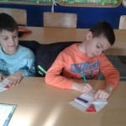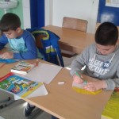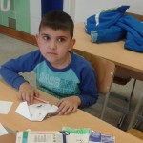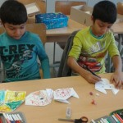
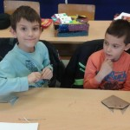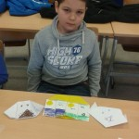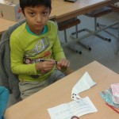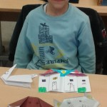
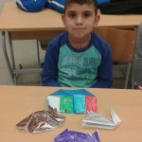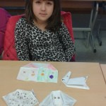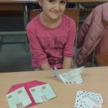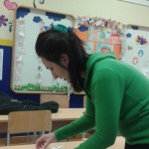
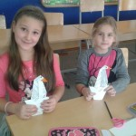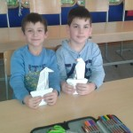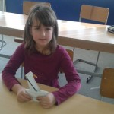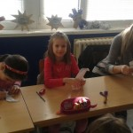
Луткице од тканине
Правили смо луткице од тканине и штапића. Наше креације су врло смеле и веселе. Желели смо да видимо какве су лутке правиле наше баке од материјала које су имале.
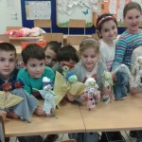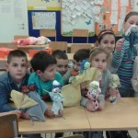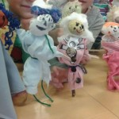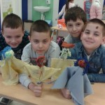

Предмети од теста
Наша последња активност је била израда посуда од теста. Тесто се веома лако прави и лако обликује.
Рецепт гласи: 2 шоље брашна, 2 шоље топле воде, 1 шоља соли.
У ову смесу можете додати и боју за колаче и добити шарену смесу за игру која није опасна за ваше дете.
Наши радови нису савршени, али су прављени са пуно труда и радости.
